颜色测定、分析最佳设计师定制解决方案
ColorPic 3.0
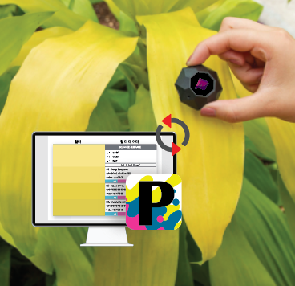

㈜ 영우씨엔아이

TEL : 02.851.3000 / FAX : 02.851.3011
WEB : www.texclub.com
주소 : 서울시 구로구 디지털로 31길 20 에이스테크노타워 5차 9층 901

目录

0. 准备………………………………………………………………………… P2
1. 启动
…………………………………………………………………………………… P3
2. 设备连接
…………………………………………………………………………… P4
3. 设备连定
…………………………………………………………………………… P5
4. 软件信息 / 联动 ……………………………………………………… P6
5. 测定颜色
…………………………………………………………………………… P7
6. 保存，打印，退出 …………………………………………………………………… P10
7. 与TexPro12.0 ColorPic Ver. 一起使用
(1) Textile ………………………………………………………………………… P12
(2) Weave ………………………………………………………………………… P15
(3) Knit ……………………………………………………………………………… P18
8. 与TexStylist5.0 一起使用 ……………………………………… P21

- 准备
- ColorPic 3.0

ColorPic 3.0是一款创新的设计色彩测量传感器，适用于每个季度新进行的设计工作和在选择合适的颜色时。这是一个有助于工作的颜色测量系统。

操作系统推荐规格
▷ CPU : Intel(R) Core(TM) i5 以上或同等级的 AMD CPU
▷ 内存 : 8GB 以上
▷ 存储: HDD 或 SSD 500GB 以上
▷ 操作系统 (OS) : MS Windows 10 以上0 (必须安装64Bit)
▷ 必须连接互联网
推荐用户
▷ 平面设计师
▷ 时装设计师
▷ 室内设计师
▷ DIY 制作人

- 准备测色设备
使用测色设备之前, 必须确认并去除设备上的异物后再使用。
进行测色时，为防止光线渗入，将设备完全贴合表面后再使用。
用Bluetooth连接时，需要另外的USB才能无线连接。
使用Bluetooth时，请以低速充电的状态为电池充电。
为测色设备连接的稳定性及测量数据的快速传输，建议使用USB连接。

▲ 测色的器正确使用方法

1. 启动
- 运行
安装完成后双击画面的  图标运行ColorPic


▲ 启动画面

- 首页
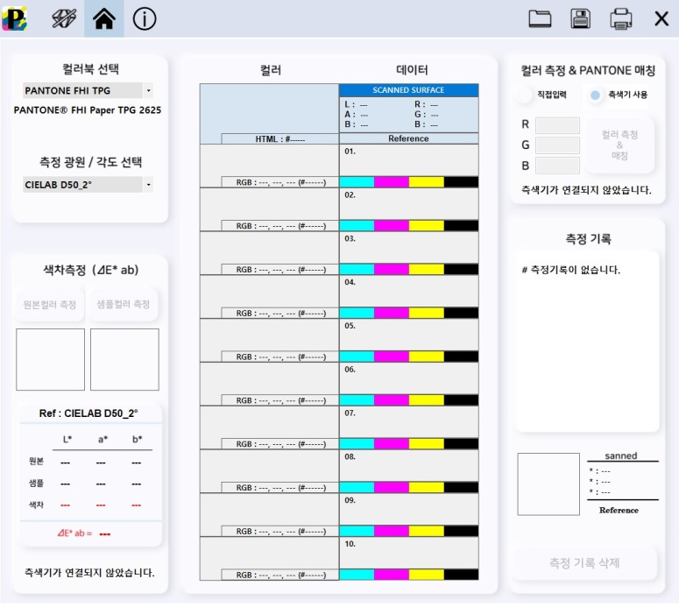
运行后最先看到的首页。ColoPic的首页分别为选色本 、测色差、数据页、 测定颜色&PANTONE配色、测定记录、预览/删除项目组成。
由于目前没有连接变色器， 因此会出现 图标和"测色仪未连接" 的信息。

2. 连接设备
点击 图标，就可以连接和设定设备，查看连接设备的信息。
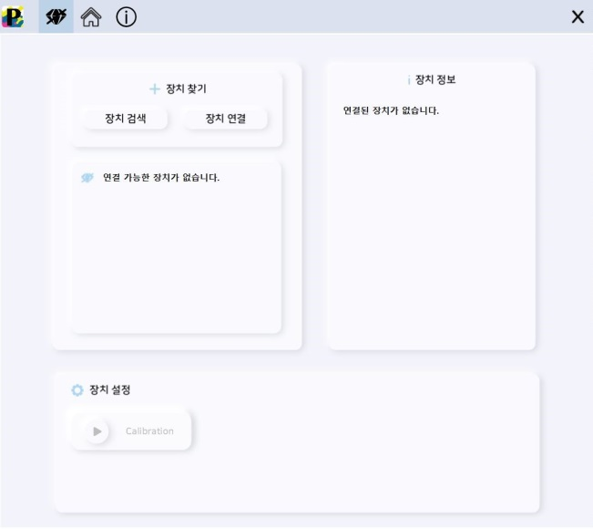
连接设备可以用USB ( )和Bluetooth( ) ，
两种都可以。

用USB连接，或打开设备Bluetooth的状态下，
选择 即可以开始搜索。

搜索完成后， 选择您想要连接的设备。
再选择 即可完成连接。
连接正常完成后，顶部图标将变为 ()，
显示连接的设备信息。
如果将任意购买的产品或没有正品序号的设备连接起来，就会出现"不是正常设备"的信息，无法连接。
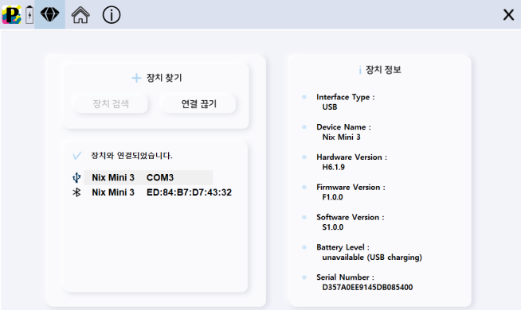
① USB 连接完成时,
 电池会同时充电。
② Bluetooth 连接完成时,
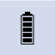 显示电池的剩余电量。
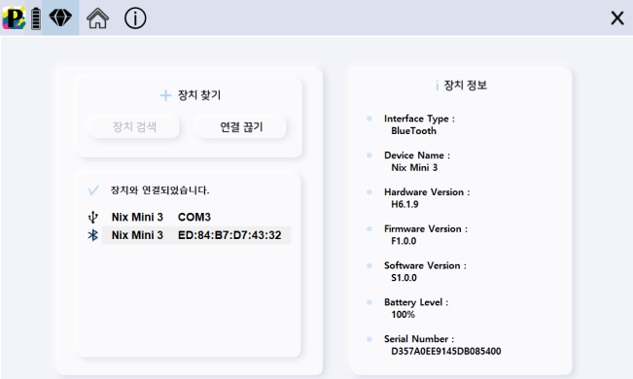
电池不足的话可能会导致断线，建议提前把设备充电后再连接。
Bluetooth连接需要单独的BT接口，为了设备连接的稳定性或测定数据的快速传输，建议使用USB连接。
先选择想要解除连接的设备后，

再选择 即可解除连接。
3. 设备设定

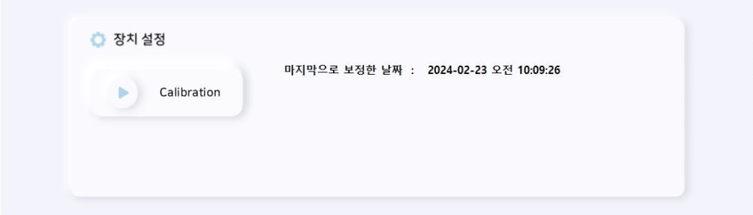
通过 页底部的设备设定，可以校正测色基准颜色。


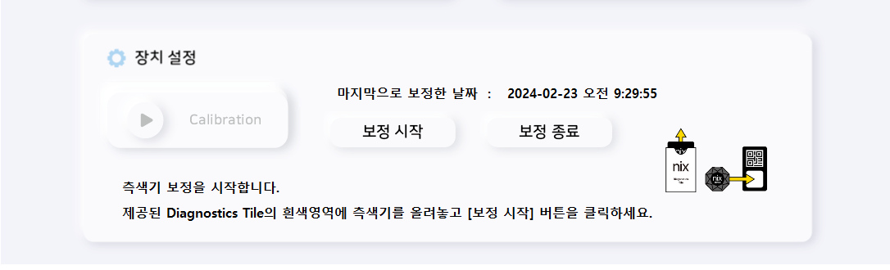
选择 的话， 显示最后校正日期和关于校正方法的说明通过文字和图片。

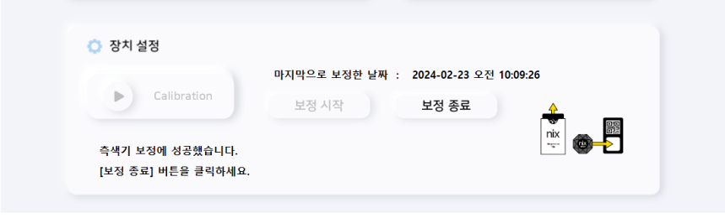

如说明所示，将测色仪放在Diagnostics Tile的白色区域后，
选择 ， 即可开始校正。

校正完成后，
选择 ，就校正结束。
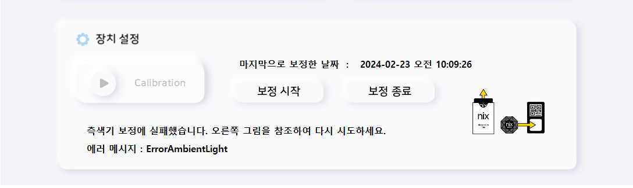

校正失败时会出现错误信息，
可以重新校正。

校正之前检查异物，校正时完全贴近设备,以免光线渗入 。
设备出库时，会完美校正后出库。因此除非有特殊情况，无需校正。

4. 软件信息 / 联动
在可以确认软件版本、许可证、使用到期日和联动信息。
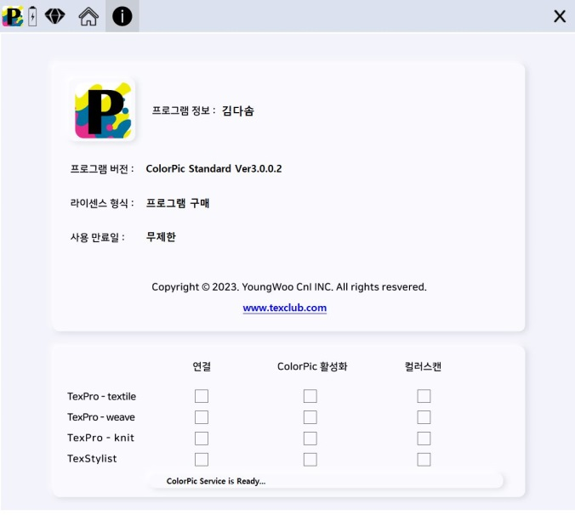
- 软件信息

软件信息：
显示应用软件的用户名。
软件版本：
显示当前正在使用的ColorPic版本信息。
许可证形式：
显示购买的许可证形式。
使用到期日：
软件购买者显示为无限制，体验版和订阅购买者显示使用到期日。
许可证形式有软件购买、体验版和订阅三种。
- 软件联动

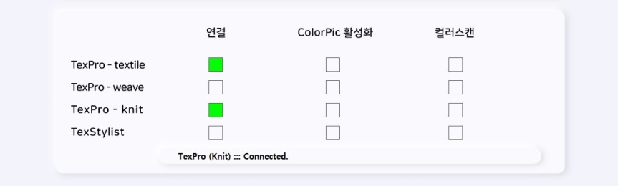
ColorPic与 TexPro12.0 ColorPic Ver.(Textile, Weave, Knit)和 TexStylist5.0联动, 可以使用多种方式。

与 ColorPic 同时运行的软件， 连接复选框会变为绿色。
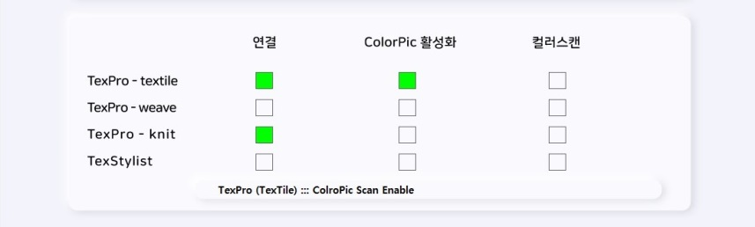
点击调色板上的 , 软件与ColorPic联动，可以相互交换数据。
复选框变为绿色，可以确认是否联动。
5. 测定颜色

在 可以测定颜色、比较颜色、分析色差。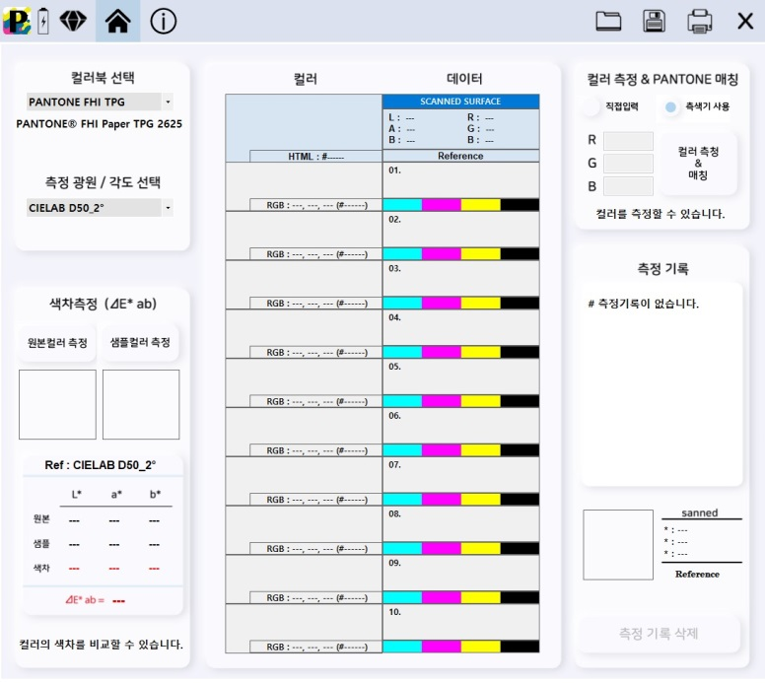

设备连接完成后，首页上的图标和信息会改变。

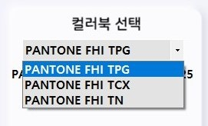
  - 选择色卡

打开 可以选择PANTONE色片使用。

使用测定颜色& PANTONE 配色时，分析被选的色卡。
TPG : 在纸上体现 / TCX : 在棉上体现 / TN : 在尼龙上体现

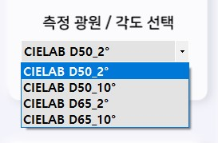
  - 选择测定光源/角度

打开 ，可选择测定光源和角度使用。
使用 PANTONE 提供的 CIELAB 颜色空间。
使用测定颜色 & PANTONE配色时，分析被选择的光源和角度。

参考
CIELAB D50_2°: 5000K色温均匀荧光灯
一般用于设计打印、电脑平面设计。

CIELAB D50_10°: 常用于食品饮料行业、产品外观评价、颜色质量控制等 。

CIELAB D65_2°: 标准的阳光颜色
用于汽车及汽车配件颜色、塑料纤维、颜色一致性评价分析。

CIELAB D65_10°: 常用于照明及照明设计化学产业、颜色质量评价。

  - 色差测定

通过分析三维颜色空间中点与XYZ坐标上的点之间的距离来测量色差。
可以容易比较用肉眼很难区分的颜色。
有测色设备才能使用。

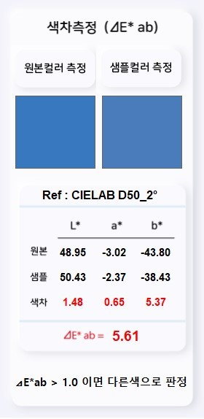
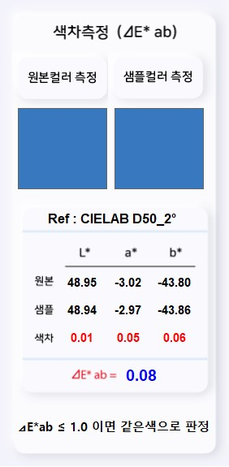
在原件的颜色上把测色仪贴合后，
点击 。
想要比较的颜色上把测色仪贴合后，
点击 。
当两种颜色的数据被测定时，分析结果会自动显示出来。

△E*ab 的值如是1以下，则判定为相同颜色。
△E*ab 的值如是1以上，则判定为不同颜色。

▲같은 색 판정 ▲다른 색 판정
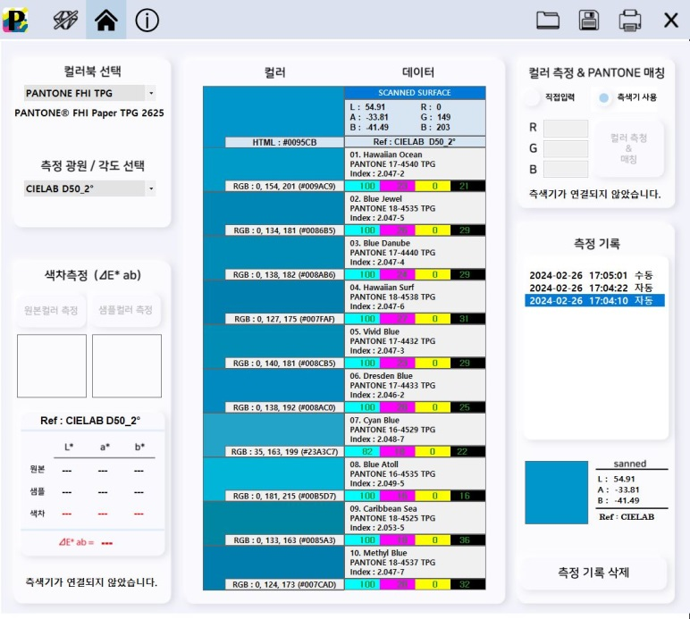
④ 测定颜色& PANTONE 配色

(1) 使用测色仪

选择色卡， 测定光源/ 角度选后，开始测定颜色 & PANTONE配色。 在要测色的颜色上把测色仪完全贴合后，
点击 按钮。
点击的同时，画面上显示被测色的数据，测定记录以当天日期和时间"自动"留存。
一眼可以查看色片、测定光源/角度、LAB
RGB、CMYK、PANTONE颜色名称、在色卡中的位置、Index信息。

最上面的数据代表测定颜色，下面的10个数据是先前选择的PANTONE色卡中按色差值最小的顺序列出的数据。 越是位于上面的颜色，就与所测定颜色最为接近。
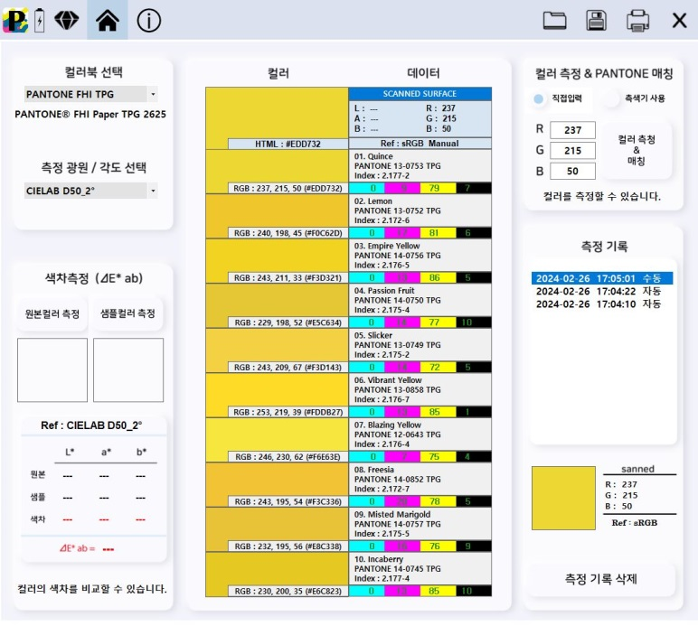
(2) 测色仪未使用

选择直接输入后，输入RGB值，
点击 ， 即可查看数据。同样，测定记录以测的当天的日期和时间"手动"留下。

⑤ 测定记录
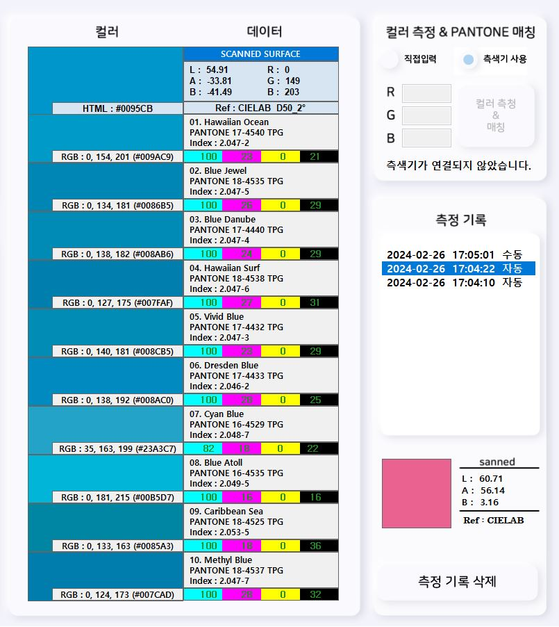
(1) 查看测定记录
点击测定记录，即可以在下面预览记录。双击记录，即可加载当时的测色数据，重新查阅数据。

(2) 删除测定记录
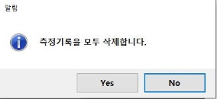
选择后，出来的画面中选择yes，可以删除所有测定记录。 记录只能删除全部，不能一个个单独删除。

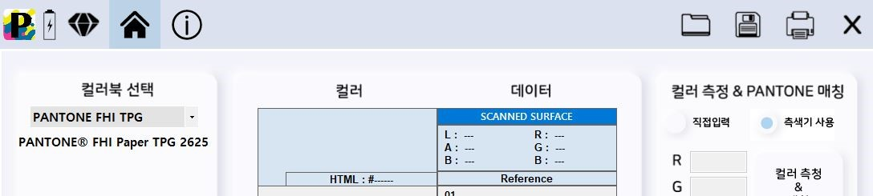
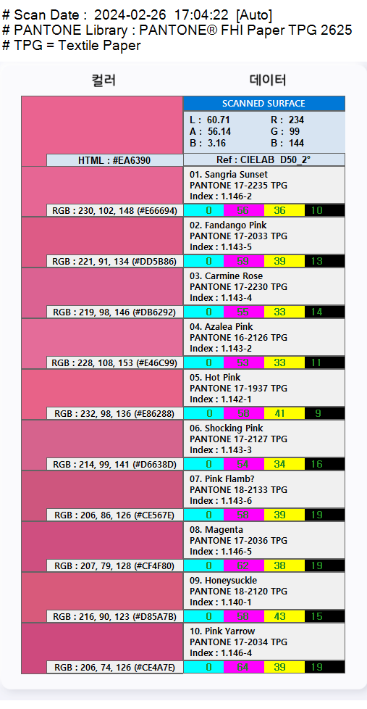
6. 保存

在首页选择  ， 可以把当前查看的数据保存为.png。
基本保存名称设定为当天日期，可以更改为所需的名称。下次保存时，自动设定为最后的保存路径。

想要保存的数据一个个保存。

点击 ， 可以打开最后保存的文件，查看保存的图像。
▲保存为. png
7. 打印
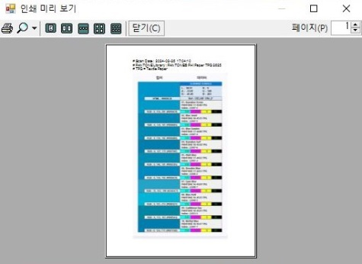
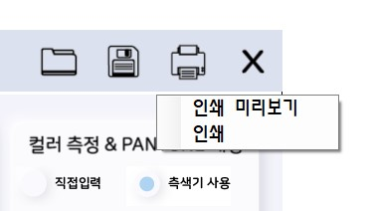
在首页选择 ， 可以直接打印出来现在打开的数据。

打印预览、打印当中可以选择，测定记录都可以打印出来。 选择打印的话，马上就能打印出来。

8. 退出
用可以关闭 ColorPic的画面, 但ColorPic 未完全退出。
为了与其他软件联动使用没有问题，不会完全退出，而是最小化到桌面右下角。.
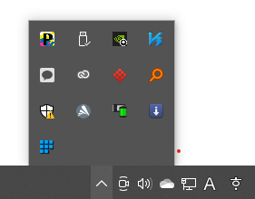
- 完全退出
点击桌面开始栏的 (),可以选择ColorPic动作。
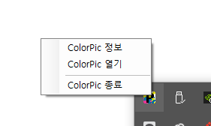
点击( ), 就能看到( ), 点右键。
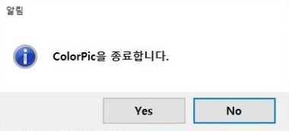
在画面可以完全退出ColorPic。

9. 与TexPro12.0 Color Pic Ver. 一起使用
(1) textile 
Textile和ColoPic可以联动进行设计工作。
在工作空间内使用鼠标点击轮键来使用功能。
为了使用功能，必须连接测色仪。

Textile和ColorPic同时运行时，调色板上的图标会启用，两个软件会自动连接。

▲ 未连接设备的信息
在ColorPic( )的信息画面()， 可以查看同时运行的软件。
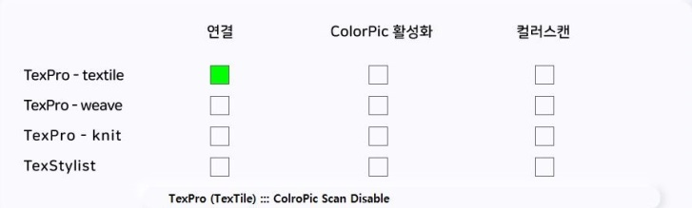

显示同时运行的软件
绿色: 连接 O

▲ ColorPic 信息画面() 联动信息

按调色板的 ， 成ColorPic功能使用模式，再按一下就可以解除。
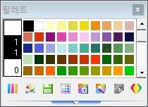
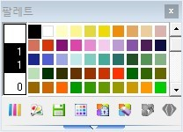

▲ ColorPic 未运行 ▲ ColorPic 运行
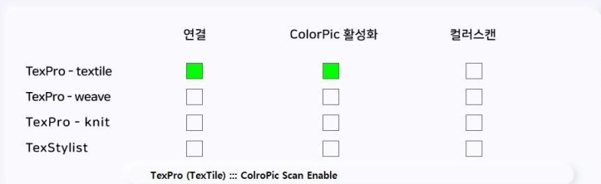
在ColorPic( )的信息画面()可以确认联动和启用与否。

软件内的ColorPic功能
显示是否启用
绿色: 启用 O

▲ ColorPic信息画面 () 启用信息

使用ColorPic功能时，鼠标的轮键功能会发生变化。
鼠标滚轮(Middle-Click) : 测色、ColorPic测定颜色和配色、将测定的颜色值导入Textile。
3种同时运行。

解除ColorPic功能时, 鼠标的滚轮(Middle-Click)的 功能恢复到原来的功能。

- 在画布内按 鼠标滚轮(Middle-Click)才能启动功能。
- 在菜单位置和调色板点击鼠标滚轮(Middle-Click)时，该功能不适用。
- 使用此功能时，测定记录将与当天日期一起以"远程"方式留在ColorPic。
◈ 使用256 Color 画布
① 将连接的测色仪贴合在待测色片或目标上。
➁ 保持贴合状态,将光标放在想要应用的功能处后,点击휠 버튼。
➂ 在ColorPic测定和配色相应颜色，同时在Textile画布和调色板也测定和配色 。
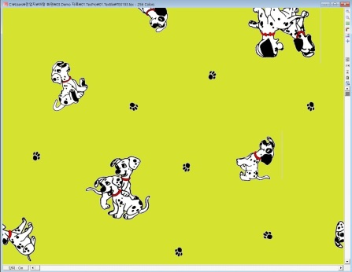
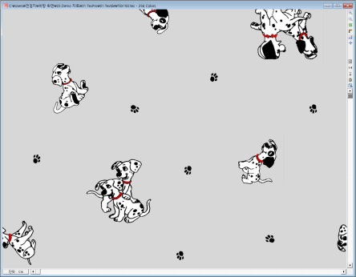

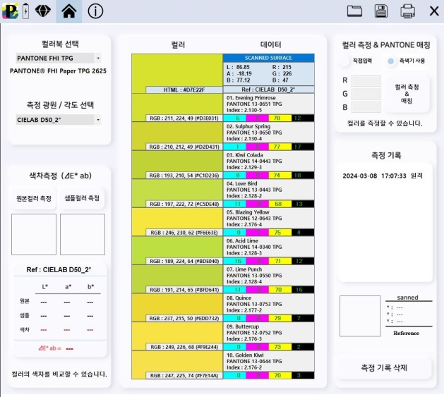

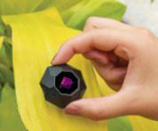

画布内点击滚轮(Middle-Click)一个地方的颜色(画布内相同颜色全部)会变成测量的颜色值
。◈ 使用Full Color画布
以与256Color画布相同的方式使用。
① 将连接的测色仪贴合在待测色片或目标上。
➁ 保持贴合状态,将光标放在想要应用的调色板盒后,点击휠 버튼。
➂ 在ColorPic测定和配色相应颜色，同时在Textile画布和调色板也测定和配色 。
与256 Color画布不同的是画布内鼠标滚轮（Middle-Click）的颜色不会改变，
添加用调色板中当前选定的颜料桶测定的颜色。
添加的测定颜色可以做绘图等其他操作。
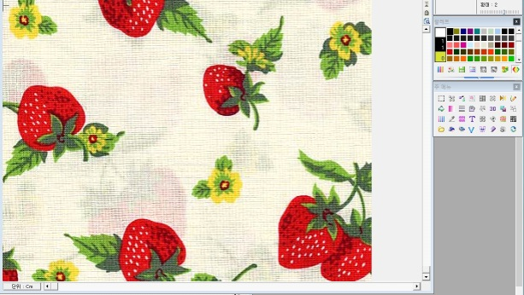

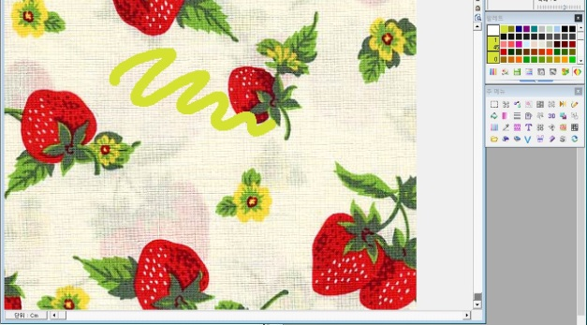




矢量 矢量
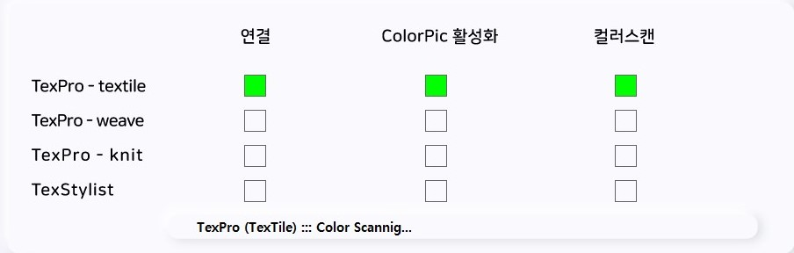

在画布上点击鼠标滚轮，
设备正在测色时，会启用为绿色。
测完色就关了。

▲ ColorPic 信息画面() 扫描信息
(2) Weave 
可以将Weave和ColoPic联动起来做设计工作。
在工作空间（花布）内使用鼠标点击滚轮来使用功能。
为了功能的使用，必须连接测色仪。

Weave和ColorPic同时运行时，调色板上的图标会被启用，两个软件会自动连接。
. ▲设备未连接信息

在ColorPic( )的信息画面() 可以查看同时运行的程序。.
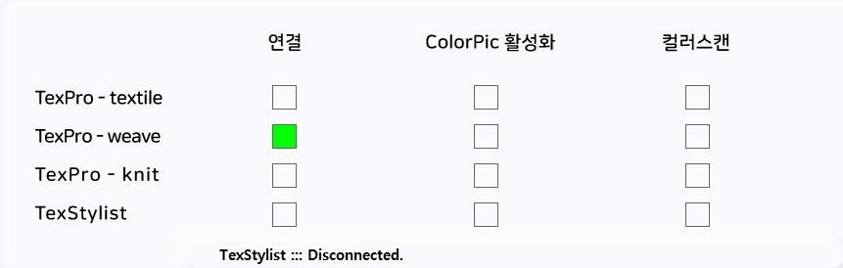

显示同时运行的软件
绿色: 连接 O
▲ ColorPic 信息画面() 联动信息

点击调色板的 开启ColorPic功能使用模式，可重新点击解除。
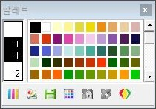
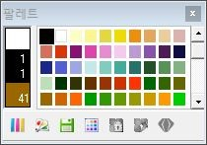

▲ ColorPic 软件未运行 ▲ ColorPic 软件运行

在ColorPic ( ) 的信息画面 ()可以确认联动和启用与否。
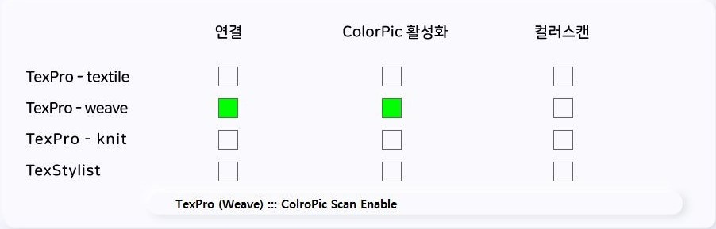

表示程序内ColorPic 功能
是否活性化
绿色 : 活性化 O

▲ ColorPic 信息画面() 活性化信息

使用ColorPic功能时，鼠标的滚轮按钮的功能会发生变化。.

滚轮(Middle-Click) : 将测色 ColorPic 颜色测量和匹配 测量后的颜色值导入 Textile
3种同时实现。
解除ColorPic功能时,鼠标的滚轮按钮(Middle-Click)功能恢复到原来的功能。
- 在画布内点击滚轮按钮才能启动功能。
- 在菜单空间和调色板点击滚轮按钮（Middle-Click）时，该功能不适用。- 使用此功能时，测量记录将与当天日期一起以"远程"方式留在ColorPic。

◈ 使用方法

- 将连接的测色装置紧密贴合在待测彩色片或物体上
- 保持紧密贴合状态,将光标放在想要应用的功能处后,点击滚轮按钮
- 在 ColorPic上测量和匹配相应颜色的同时，在weave画布和调色板也能立即使用测量和匹配的颜色.
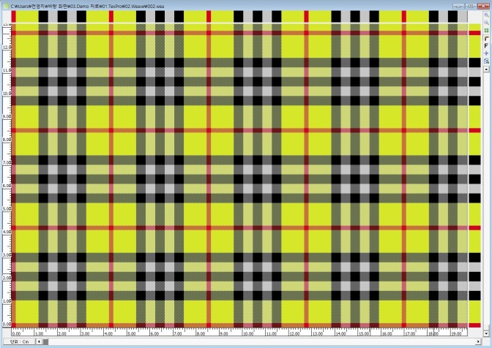
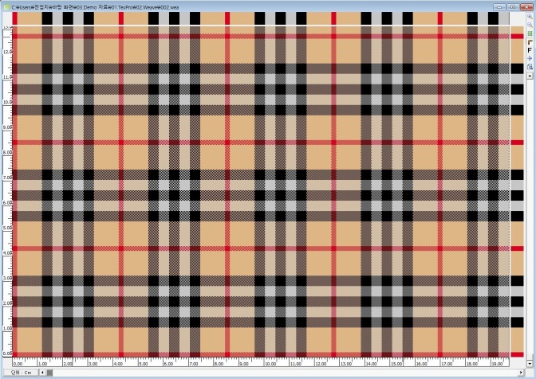

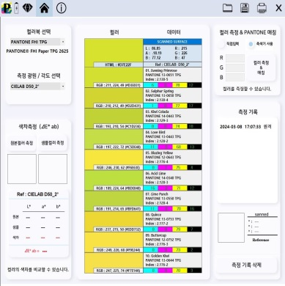

画布内点击滚轮(Middle-Click)一个地方的颜色(画布内相同颜色全部)会变成测量的颜色值.
◈ 使用colourway时也可以灵活使用 ColorPic功能.
- 将连接的测色装置紧密贴合在待测彩色片或物体上
- 保持紧密贴合状态,将光标放在想要应用的功能处后,点击滚轮按钮
- 在 ColorPic上测量和匹配相应颜色的同时，在weave画布和调色板也能立即使用测量和匹配的颜色.
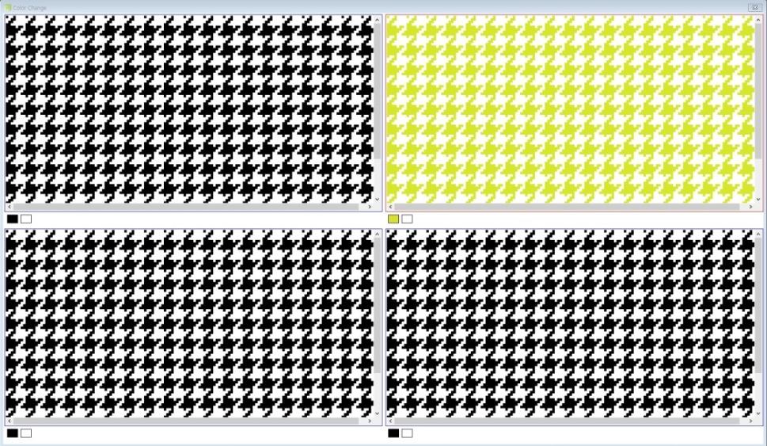

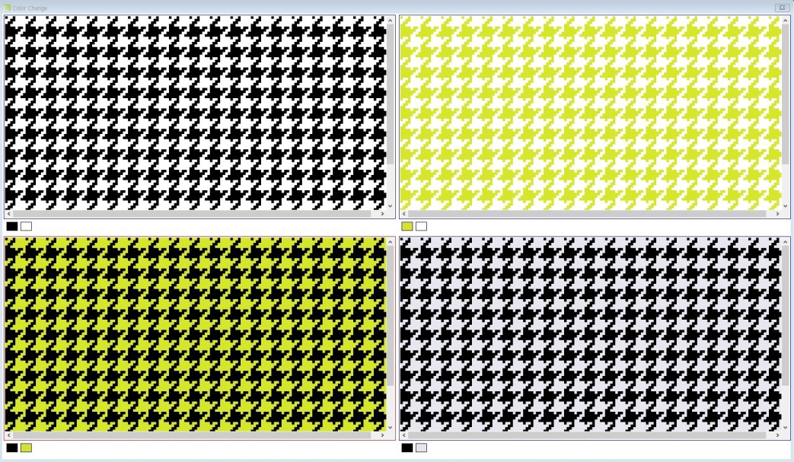

鼠标悬停在您想要的彩色上
将光标放上去后点击鼠标滚轮按钮
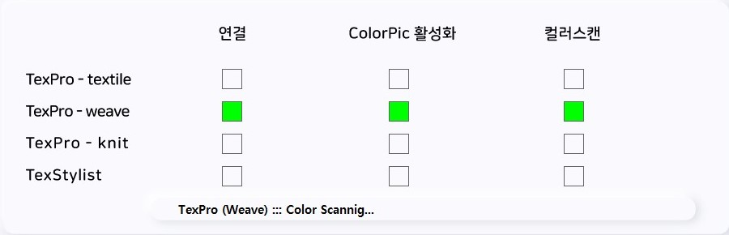
在画布上点击滚轮按钮，装置
当正在测色时， 显示绿色
测完色就关机了。
▲ ColorPic 信息画面() 扫描信息
(3) Knit 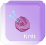
Knit和ColoPic可以联动进行设计工作。
在工作空间（画布）内使用鼠标点击滚轮键来使用功能。
为了功能的使用，必须连接测色装置。
与 Knit 同时运行 ColorPic， 激活调色板上的图标
同时自动连接两个程序。▲设备未连接
可以在ColorPic( )的信息画面()确认同时运行中的软件.
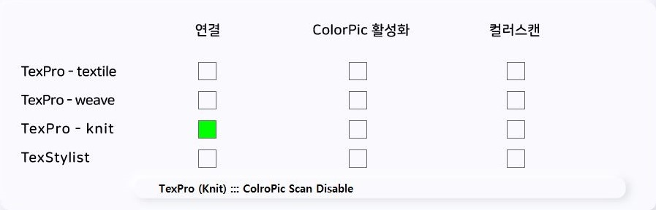

标示同时在运行的软件
绿色 : 连接 O

▲ ColorPic 信息画面() 联动信息

点击调色板的 开启ColorPic功能使用模式，可重新点击解除。
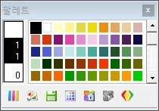
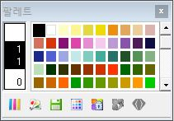

▲ ColorPic 软件未运行 ▲ ColorPic 软件运行

在ColorPic ( ) 的信息画面 ()可以确认联动和启用与否。
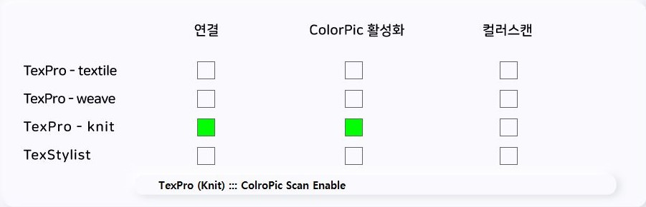

软件内 ColorPic 功能活性化标示
绿色 : 活性化 O

▲ ColorPic 信息画面() 活性化信息

使用ColorPic功能时，鼠标的滚轮按钮的功能会发生变化。.

滚轮(Middle-Click) : 将测色 ColorPic 颜色测量和匹配 测量后的颜色值导入 Textile
3种同时实现。
解除ColorPic功能时,鼠标的滚轮按钮(Middle-Click)功能恢复到原来的功能。
- 在画布内点击滚轮按钮才能启动功能。
- 在菜单空间和调色板点击滚轮按钮（Middle-Click）时，该功能不适用。- 使用此功能时，测量记录将与当天日期一起以"远程"方式留在ColorPic。

- 在画布内点击滚轮按钮才能启动功能。
- 在菜单空间和调色板点击滚轮按钮（Middle-Click）时，该功能不适用。
- 使用此功能时，测量记录将与当天日期一起以"远程"方式留在ColorPic。

◈ 使用方法
- 将连接的测色装置紧密贴合在待测彩色片或物体上
- 保持紧密贴合状态,将光标放在想要应用的功能处后,点击滚轮按钮
- 在 ColorPic上测量和匹配相应颜色的同时，在knit画布和调色板也能立即使用测量和匹配的颜色.
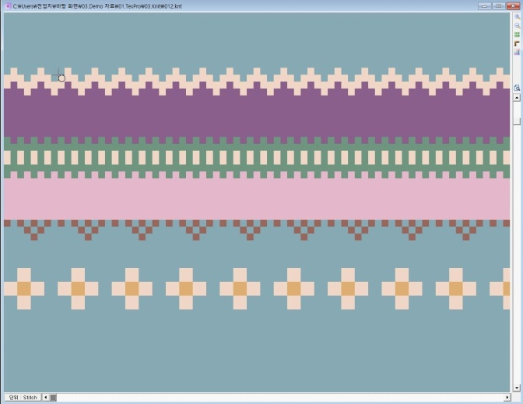
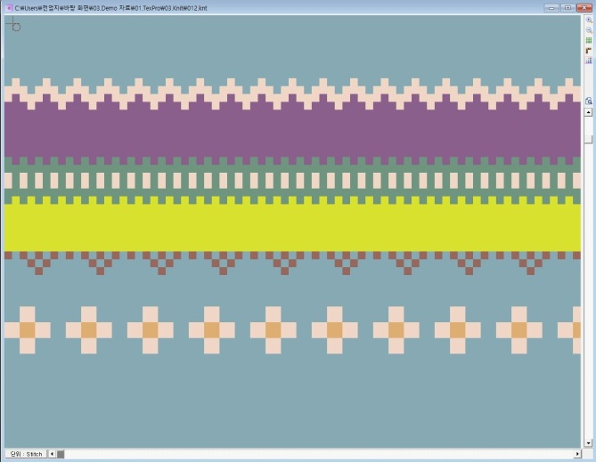

画布内点击滚轮(Middle-Click)一个地方的颜色(画布内相同颜色全部)会变成测量的颜色值
只有在纱线() 状态下才能使用功能
◈ 在Simulation窗口变更沙县颜色时也可使用ColorPic功能
- 将连接的测色装置紧密贴合在待测彩色片或物体上
- 保持紧密贴合状态,将光标放在想要应用的功能处后,点击滚轮按钮
- 在 ColorPic上测量和匹配相应颜色的同时，在knit画布和调色板也能立即使用测量和匹配的颜色
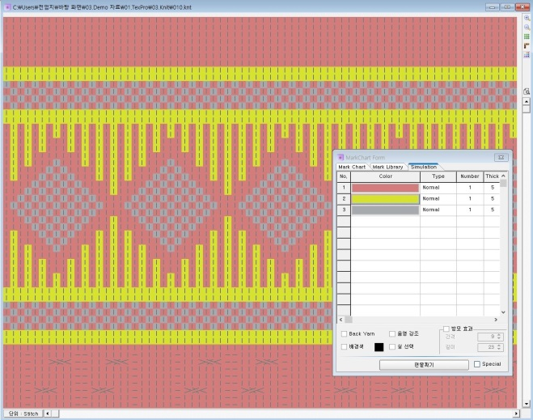
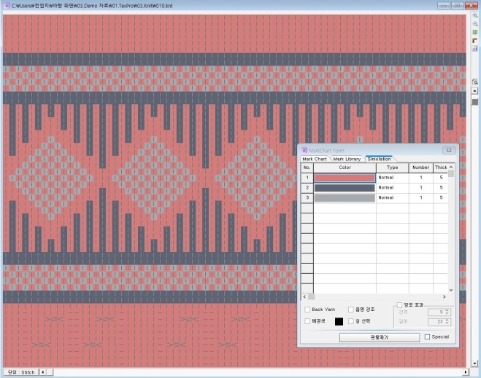

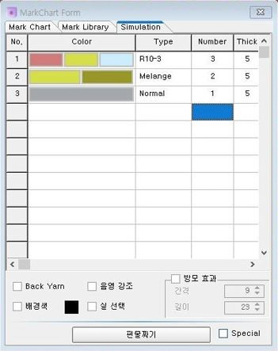

Melange或其他实际使用时也可适用该功能。.

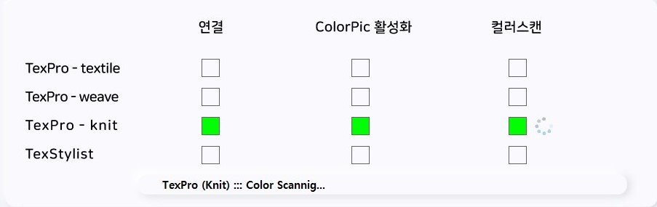

在画布上点击滚轮按钮，设备
当正在测色时，它会激活为绿色。
等测完色，灯就熄灭了。
▲ ColorPic 信息画面()扫描信息
10. 与TexStylist5.0一起使用 
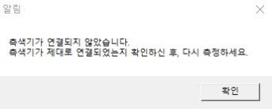
TexStylist5.0和ColoPic可以联动进行设计工作。
在工作空间（画布）内使用鼠标点击滚轮键来使用功能。
为了功能的使用，必须连接测色装置

与 TexStylist 同时运行 ColorPic， 激活调色板上的图标
同时自动连接两个程序. ▲装置未连接信息

在ColorPic ( ) 的信息画面 ()可以确认联动和启用与否。
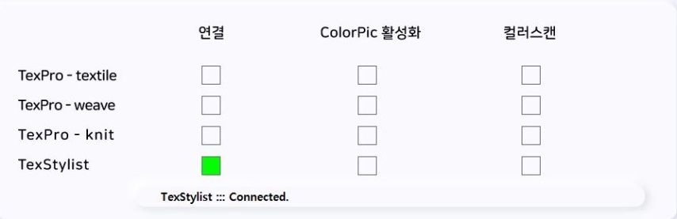

软件内 ColorPic 功能活性化标示
绿色 : 活性化 O

▲ ColorPic 信息画面() 活性化信息

点击调色板的 开启ColorPic功能使用模式，可重新点击解除。
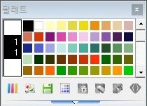
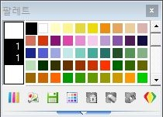

▲ ColorPic 软件未运行 ▲ ColorPic 软件运行

可以在ColorPic( )的信息画面()确认同时运行中的软件.
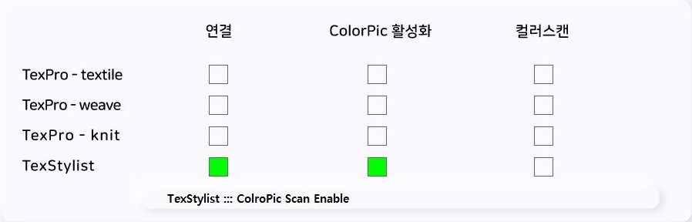

软件内 ColorPic 功能活性化标示
绿色 : 活性化 O

▲ ColorPic 信息画面() 活性化信息

使用ColorPic功能时，鼠标的滚轮按钮的功能会发生变化。.
滚轮(Middle-Click) : 将测色 ColorPic 颜色测量和匹配 测量后的颜色值导入 Textile
3种同时实现。
解除ColorPic功能时,鼠标的滚轮按钮(Middle-Click)功能恢复到原来的功能。
- 在画布内点击滚轮按钮才能启动功能。
- 在菜单空间和调色板点击滚轮按钮（Middle-Click）时，该功能不适用。
- 使用此功能时，测量记录将与当天日期一起以"远程"方式留在ColorPic。

◈ 使用256 Color 画布
- 将连接的测色装置紧密贴合在待测彩色片或物体上
- 保持紧密贴合状态,将光标放在想要应用的功能处后,点击滚轮按钮
在 ColorPic上测量和匹配相应颜色的同时，在 TexSylist 画布和调色板也能立即使用测量和匹配的颜色
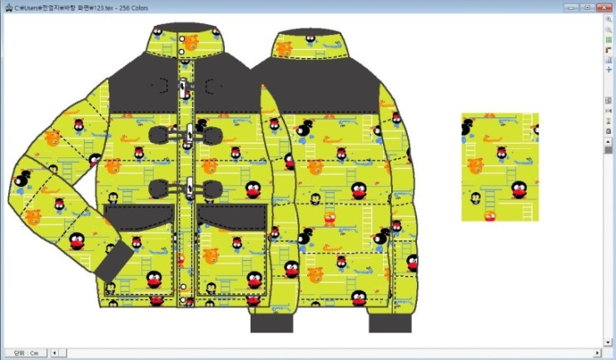
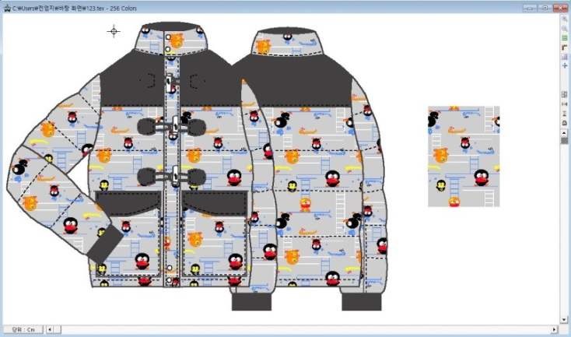

画布内点击(Middle-Click)一个地方的颜色(画布内相同颜色全部)会变成测量的颜色值。
◈ 使用Full Color 画布
与256Color画布相同的方式使用
- 将连接的测色器紧密贴合到要测量的目标上。
- 保持紧密贴合状态,选择想要应用功能的调色板盒后,点击轮毂按钮。
- 在ColorPic上测量和匹配相应颜色，同时在TexStylist调色板上的色盒中
包含测量&匹配的颜色。

与256 Color画布不同, 画布内不是更换 Middle-Click点击地方的颜色,
添加至现在调色板里面的颜色.
添加的测量颜色可以做绘图等其他操作.
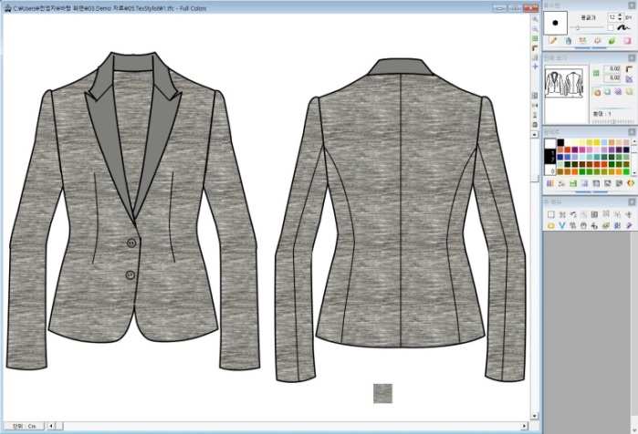

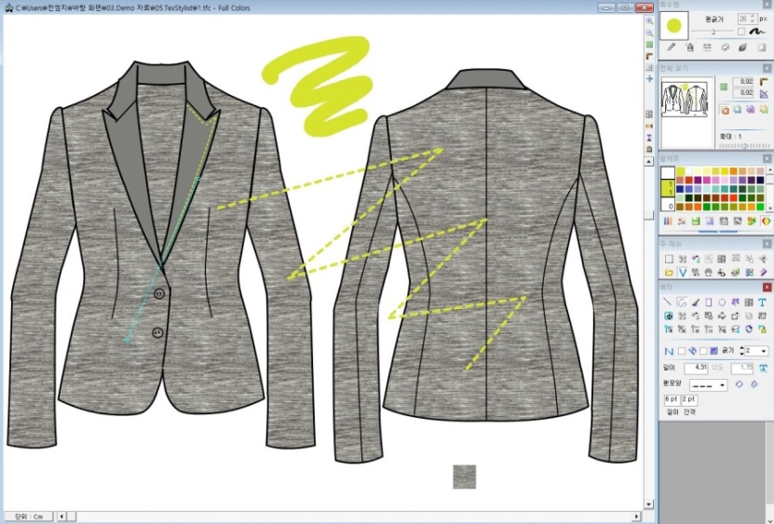

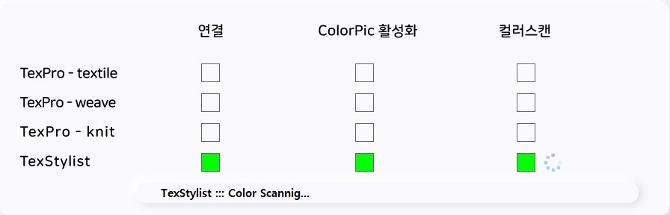
在画布上点击滚轮按钮，设备
当正在测色时，它会激活为绿色。
等测完色，灯就熄灭了

▲ ColorPic 信息画面()扫描信息

